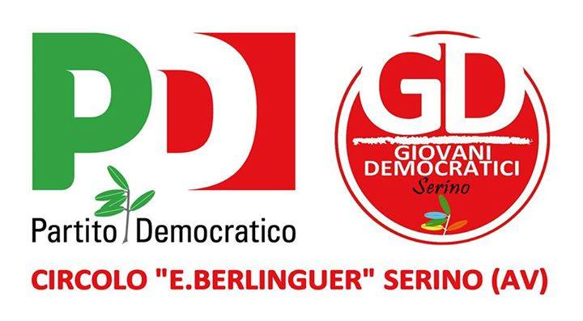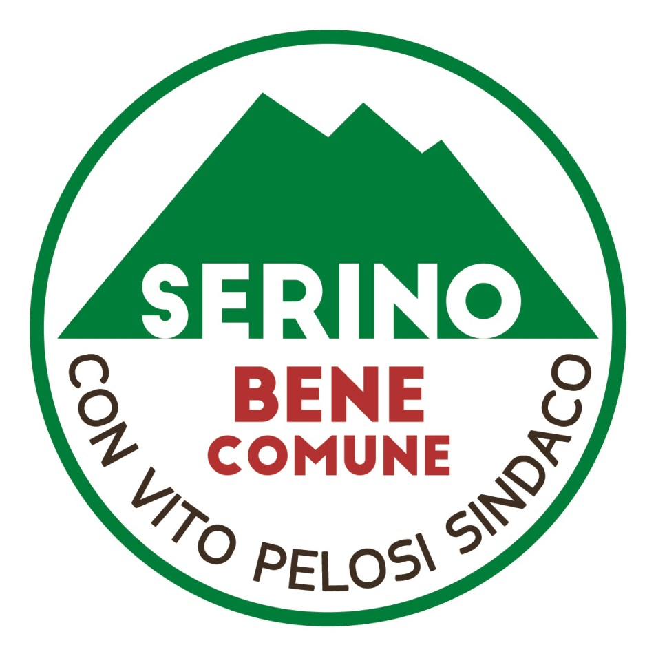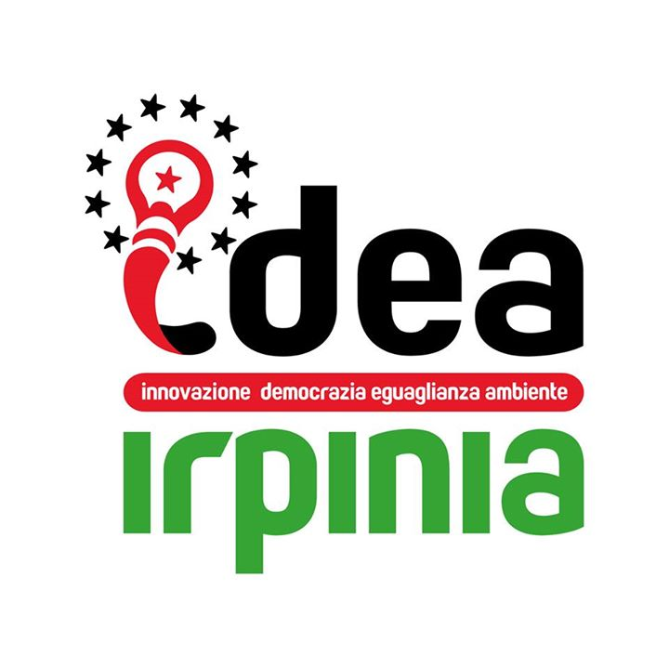
PSR, Lavoro e Agricoltura.
Le nostre proposte per il Bene Comune

Il Circolo GD-PD “E. Berlinguer” di Serino terrà venerdì 20 maggio, alle ore 18.00, nei locali della biblioteca comunale alla frazione Doganavecchia, l’iniziativa: “PSR, Lavoro e Agricoltura. Le Nostre proposte per il Bene Comune” per sostenere la lista civica n°1 “Serino Bene Comune con Vito Pelosi Sindaco”.
L’evento è organizzato in collaborazione con l’Associazione IDEA Irpinia per testimoniare un lavoro sui temi che si andranno a trattare, che nasce da lontano e che si avvale di professionisti e autorevoli esponenti delle Istituzioni e del mondo produttivo che collaborano con noi 365 giorni l’anno.
L’iniziativa sarà introdotta e moderata dal dirigente nazionale del Partito Democratico e Segretario della Sezione PD “E. Berlinguer” di Serino Marcello Rocco. Seguiranno gli interventi dei candidati democratici, presenti nella lista “Serino Bene Comune”, che insieme al Segretario Rocco si misureranno con l’elettorato: la giovane professionista, Roberta Muscati ed il Vice Sindaco uscente Vicenzo Ianniello. La parola passerà poi, al tecnico e componente del Coordinamento dell’Associazione IDEA Irpinia, Gianni Romeo al quale seguirà, il Presidente del GAL Irpinia, Vanni Chieffo che cederà il passo al candidato Sindaco della lista “Serino Bene Comune” Vito Pelosi. Le conclusioni spetteranno all’On. Rosetta D’Amelio, Presidente del Consiglio regionale della Campania, vicina alla nostra comunità sempre e non solo durante le tornate elettorali.
Abbiamo ritenuto di vitale importanza tenere questa iniziativa, alla quale ne seguirà un’altra di altrettanto spessore, per evitare di ridurre la campagna elettorale alla decantazione di slogan fini a se stessi o peggio ancora all’ostentazione di pezzi di programmi copiati da internet come altri sono abituati a fare. A noi interessa affrontare di petto i problemi e trovare delle soluzione a quest’ultimi avvalendoci dell’aiuto e della collaborazione degli enti sovraccomunali con i quali abbiamo dimostrato di saper lavorare in maniera proficua e continua nel tempo. Solo così pensiamo di poter vincere le immani sfide che il futuro ci riserva.
Per collaborare attivamente alla nostra campagna elettorale o semplicemente per rimanere informati: www.marcellorocco.it, www.facebook.com/serinobenecomune.
#insiemepossiamo fare la differenza!

Serino, 18/05/2016

